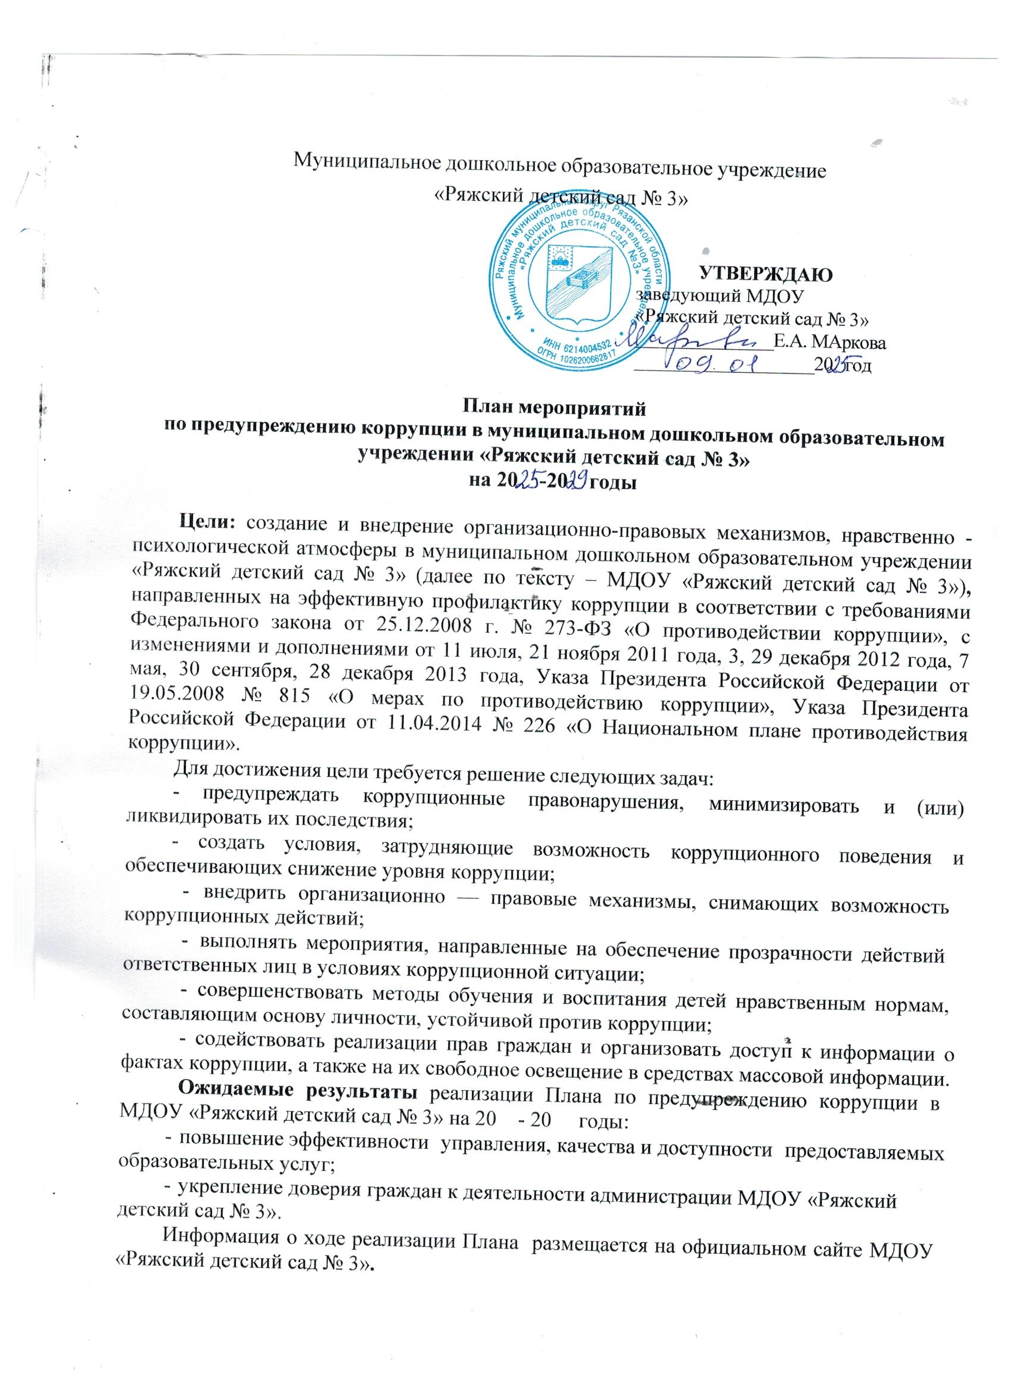

Муниципальное дошкольное образовательное учреждение

«Ряжский детский сад № 3»

**УТВЕРЖДАЮ**

заведующий МДОУ

«Ряжский детский сад № 3»

_______________Е.А. Маркова

_______ ____________20 год

**План мероприятий**

**по предупреждению коррупции в муниципальном дошкольном образовательном учреждении «Ряжский детский сад № 3»**

**на 20 -20 годы**

**Цели:** создание и внедрение организационно-правовых механизмов, нравственно - психологической атмосферы в муниципальном дошкольном образовательном учреждении «Ряжский детский сад № 3» (далее по тексту – МДОУ «Ряжский детский сад № 3»)**,** направленных на эффективную профилактику коррупции в соответствии с требованиями Федерального закона от 25.12.2008 г. № 273-ФЗ «О противодействии коррупции», с изменениями и дополнениями от 11 июля, 21 ноября 2011 года, 3, 29 декабря 2012 года, 7 мая, 30 сентября, 28 декабря 2013 года, Указа Президента Российской Федерации от 19.05.2008 № 815 «О мерах по противодействию коррупции», Указа Президента Российской Федерации от 11.04.2014 № 226 «О Национальном плане противодействия коррупции».

Для достижения цели требуется решение следующих задач:

* предупреждать коррупционные правонарушения, минимизировать и (или) ликвидировать их последствия;
* создать условия, затрудняющие возможность коррупционного поведения и обеспечивающих снижение уровня коррупции;
  + внедрить организационно — правовые механизмы, снимающих возможность коррупционных действий;
  + выполнять мероприятия, направленные на обеспечение прозрачности действий ответственных лиц в условиях коррупционной ситуации;
  + совершенствовать методы обучения и воспитания детей нравственным нормам, составляющим основу личности, устойчивой против коррупции;
  + содействовать реализации прав граждан и организовать доступ к информации о фактах коррупции, а также на их свободное освещение в средствах массовой информации.

**Ожидаемые результаты** реализации Плана по предупреждению коррупции в МДОУ «Ряжский детский сад № 3» на 20 - 20 годы:

* повышение эффективности управления, качества и доступности предоставляемых образовательных услуг;
* укрепление доверия граждан к деятельности администрации МДОУ «Ряжский детский сад № 3».

Информация о ходе реализации Плана размещается на официальном сайте МДОУ «Ряжский детский сад № 3»**.**

|  |  |  |  |  |
| --- | --- | --- | --- | --- |
| **№ п/п** | **Мероприятия** | **Ответственные исполнители** | **Срок выполнения** | **Примечание** |
| **1. Организационные мероприятия** | | | | |
| 1.1. | Анализ качества реализации «Плана мероприятий по противодействию коррупции в МДОУ «Ряжский детский сад № 3» на 2025-2029 год» | Заведующий, комиссия по предупреждению и противодействию коррупции | Ежегодно Октябрь-ноябрь |  |
| 1.2. | Разработка и утверждение «Плана мероприятий по предупреждению коррупции в МДОУ «Ряжский детский сад № 3» на 2025-2029 год» | Заведующий, комиссия по предупреждению и противодействию коррупции | Ноябрь |  |
| 1.3. | Экспертиза действующих локальных нормативных актов учреждения на наличие коррупционной составляющей.  Совершенствование нормативного правового регулирования в сфере противодействия коррупции в МДОУ «Ряжский детский сад № 3» | Заведующий, комиссия по предупреждению и противодействию коррупции | Постоянно |  |
| 1.4. | Анализ и уточнение должностных обязанностей работников, исполнение которых в наибольшей мере подвержено риску  коррупционных проявлений | Заведующий | Ежегодно, по мере необходимости |  |
| **2. Отчёты, участие в антикоррупционном мониторинге** | | | | |
| 2.1. | Представление информационных материалов и сведений по  показателям мониторинга | Ответственное лицо за  профилактику коррупции | Ежегодно |  |
| 2.2. | Организация предоставления руководителем МДОУ «Ряжский детский сад № 3» и его заместителей сведений о своих доходах, расходах, об имуществе и обязательствах имущественного характера, а так же сведений о доходах, расходах, об имуществе и обязательствах имущественного характера своего супруга и несовершеннолетних детей | Заведующий | Апрель Апрель Апрель Апрель |  |
| 2.3. | Рассмотрение вопросов исполнения законодательства в области противодействия коррупции, об эффективности принимаемых мер по противодействию «бытовой» коррупции на:  - совещаниях; | Заведующий  Члены Комиссии по противодействию коррупции | В течение всего срока действия плана по мере  необходимости |  |

|  |  |  |  |  |
| --- | --- | --- | --- | --- |
|  | * Педагогических советах; * общих собраниях работников; * собраниях для родителей.   Приглашение на совещания представителей правоохранительных органов и прокуратуры |  |  |  |
| **3. Организация взаимодействия с правоохранительными органами** | | | | |
| 3.1 | Обмен информацией в рамках взаимодействия в объёме компетенции | Заведующий, ответственное лицо за профилактику  коррупции | Постоянно |  |
| 3.2. | Принятие мер по устранению нарушений антикоррупционного законодательства РФ, причин и условий проявления коррупции в образовательной системе, указанных в судебных актах, актах  органов прокуратуры, представлениях правоохранительных органов | Заведующий, ответственное лицо за профилактику коррупции | по мере поступления |  |
| 3.3. | Информирование правоохранительных органов о выявленных  фактах коррупции в сфере деятельности МДОУ «Ряжский детский сад № 3» | Заведующий, Ответственное лицо за профилактику коррупции | при выявлении фактов |  |
| 3.4. | Оказание содействия правоохранительным органам в проведении проверок информации по коррупционным правонарушениям в  образовательной системе | Заведующий, Ответственное лицо за профилактику коррупции  Члены Комиссии по противодействию коррупции | при выявлении  фактов, постоянно |  |
| **4. Антикоррупционная пропаганда и информационное обеспечение реализации антикоррупционной политики** | | | | |
| 4.1 | Рассмотрение в соответствии с действующим законодательством обращений граждан, содержащих сведения о коррупции по  вопросам, находящимся в компетенции администрации учреждения | Заведующий | По факту  обращения |  |
| 4.2. | Подготовка и размещение на официальном сайте в сети Интернет информационных материалов о ходе реализации антикоррупционной политики, ведение на официальном сайте МДОУ «Ряжский детский сад № 3» странички «Противодействие коррупции» | Заведующий Ответственное лицо за профилактику коррупции Администратор сайта | Постоянно |  |
| 4.3. | Размещение на информационных стендах МДОУ «Ряжский детский сад № 3» контактных телефонов горячих линий, мини-плакатов социальной рекламы, направленных на профилактику коррупционного поведения | Ответственное лицо за профилактику коррупции | В течение года |  |

|  |  |  |  |  |
| --- | --- | --- | --- | --- |
| **5.Организация взаимодействия с воспитанниками, родителями и общественностью**  **МДОУ «Ряжский детский сад № 1»** | | | | |
| 5.1. | Размещение на официальном сайте учреждения и на официальном сайте для размещения информации о государственных (муниципальных) учреждениях отчета о проведении самообследования, Плана финансово-хозяйственной деятельности и муниципального задания с отчётом об их исполнении | Заведующий,  бухгалтер, администратор сайта | Ежегодно |  |
| 5.2. | Проведение социологического исследования среди родителей по  теме «Удовлетворённость потребителей качеством образовательных услуг» | Ответственное лицо за профилактику коррупции | Май  (ежегодно) |  |
| 5.3. | Осуществление личного приёма граждан администрацией МДОУ «Ряжский детский сад № 3» | Заведующий | Вторник, четверг |  |
| 5.4. | Обеспечение соблюдения порядка административных процедур по  приёму и рассмотрению жалоб и обращений граждан | Заведующий | Постоянно |  |
| 5.5. | Экспертиза жалоб и обращений граждан, поступающих через информационные каналы связи (электронная почта, телефон, гостевая книга сайта) на предмет установления фактов проявления  коррупции должностными лицами учреждения | Заведующий | По мере поступления обращений |  |
| 5.6 | Изготовление памяток для родителей | Ответственное лицо за  профилактику коррупции | В течение года |  |
| 5.7. | Общегрупповые родительские собрания с включением следующих вопросов:   * Основные конституционные права и обязанности граждан * Законодательство РФ об образовании * Ответственность несовершеннолетних * Защита прав ребёнка. | Заведующий Ответственное лицо за  профилактику коррупции | Согласно Годовому плану работы |  |
| 5.8. | Регулярное обновление в МДОУ «Ряжский детский сад № 3» информационного стенда «Питание в детском саду» (выставление ежедневного меню), уголка образовательных услуг с целью осуществления прозрачной деятельности детского сада | Мед.сестра | Ежедневно |  |
| 5.9. | Информирование родителей (законных представителей) о правилах приема в МДОУ «Ряжский детский сад № 3» | Заведующий | Постоянно |  |

|  |  |  |  |  |
| --- | --- | --- | --- | --- |
| 5.10. | Проведение занятий с обучающимися старших и подготовительных к школе групп с целью ознакомления их с личными правами и  обязанностями | Заведующий  Воспитатель группы | В течение года |  |
| **6. Правовое просвещение и повышение антикоррупционной компетентности работников**  **МДОУ «Ряжский детский сад № 3»** | | | | |
| 6.1. | Мониторинг изменений действующего законодательства в области противодействия коррупции | Заведующий  Ответственное лицо за профилактику коррупции | В течение года |  |
| 6.2. | Рассмотрение вопросов исполнения законодательства о борьбе с коррупцией на совещаниях при заведующем, общих собраниях работников, педагогических советах | Заведующий Ответственное лицо за профилактику коррупции | В течение года |  |
| 6.3. | Обучение административного персонала МДОУ «Ряжский детский сад № 3» по вопросам предупреждения коррупции (курсах ПК по теме «Противодействие коррупции в органах государственного и муниципального управления») | Заведующий Ответственное лицо за профилактику коррупции | Один раз в три года, и по мере необходимости |  |
| 6.4. | Разъяснительная работа с работниками МДОУ «Ряжский детский сад № 3»:   * о недопустимости принятия подарков в связи с их должностным положением; * о недопущении поведения, которое может восприниматься   окружающими как обещание или предложение дачи взятки, либо как согласие принять взятку или как просьба о даче взятки. | Заведующий, Ответственное лицо за профилактику коррупции | Ежегодно |  |
| **7. Осуществление контроля финансово-хозяйственной и образовательной деятельности в целях предупреждения коррупции** | | | | |
| 7.1. | Осуществление контроля за соблюдением требований, установленных Федеральным законом от 18 июля 2011 г. № 223-ФЗ "О закупках товаров, работ, услуг отдельными видами юридических лиц" в МДОУ «Ряжский детский сад № 3» | Заведующий | Постоянно |  |
| 7.2. | Осуществление контроля за целевым использованием бюджетных средств в МДОУ «Ряжский детский сад № 3» | Заведующий,  бухгалтер | Постоянно |  |
| 7.3. | Организация контроля за недопущением фактов неправомерного взимания денежных средств с родителей (законных представителей)  в МДОУ «Ряжский детский сад № 3» | Заведующий, Ответственное лицо за профилактику коррупции | Постоянно |  |

|  |  |  |  |  |
| --- | --- | --- | --- | --- |
|  |  | Члены Комиссии по  противодействию коррупции |  |  |
| 7.4. | Организация контроля за обоснованностью предоставления и  расходования безвозмездной (спонсорской, благотворительной) помощи в МДОУ «Ряжский детский сад № 3» | Заведующий,  бухгалтер Ответственное лицо за профилактику коррупции Члены Комиссии по  противодействию коррупции | Постоянно |  |
| **8. Обеспечение контроля за качеством предоставляемых гос. услуг в электронном виде** | | | | |
| 8.1. | Проведение анкетирования родителей (законных представителей) | Заведующий, старший  воспитатель | В течение года |  |
| 8.2. | Оказание услуг в электронном виде по информированию родителей (законных представителей) о правилах приема в МДОУ «Ряжский детский сад № 3», о деятельности учреждения | Заведующий  Администратор сайта | Ежегодно |  |